Fassadenprofil OD01 43x23 mm

Knauf Gips

Eigenschaften

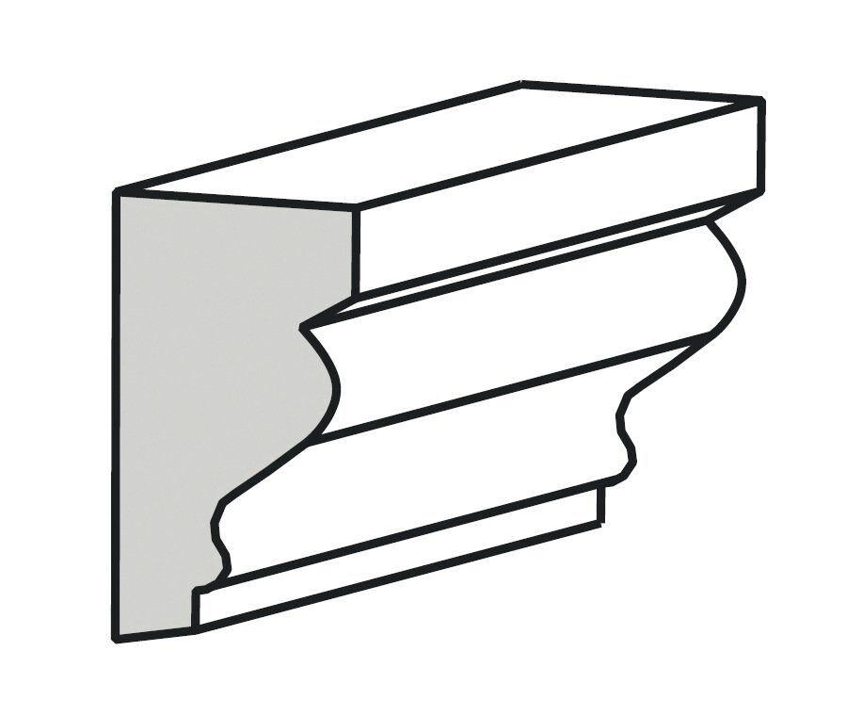

GTIN:

4003950086939

HAN:

00178319

Werkstoff

Hartschaum

Breite (mm)

23,00